教育机戦（与学机戦：トゥイヌイセッカイㇰ）  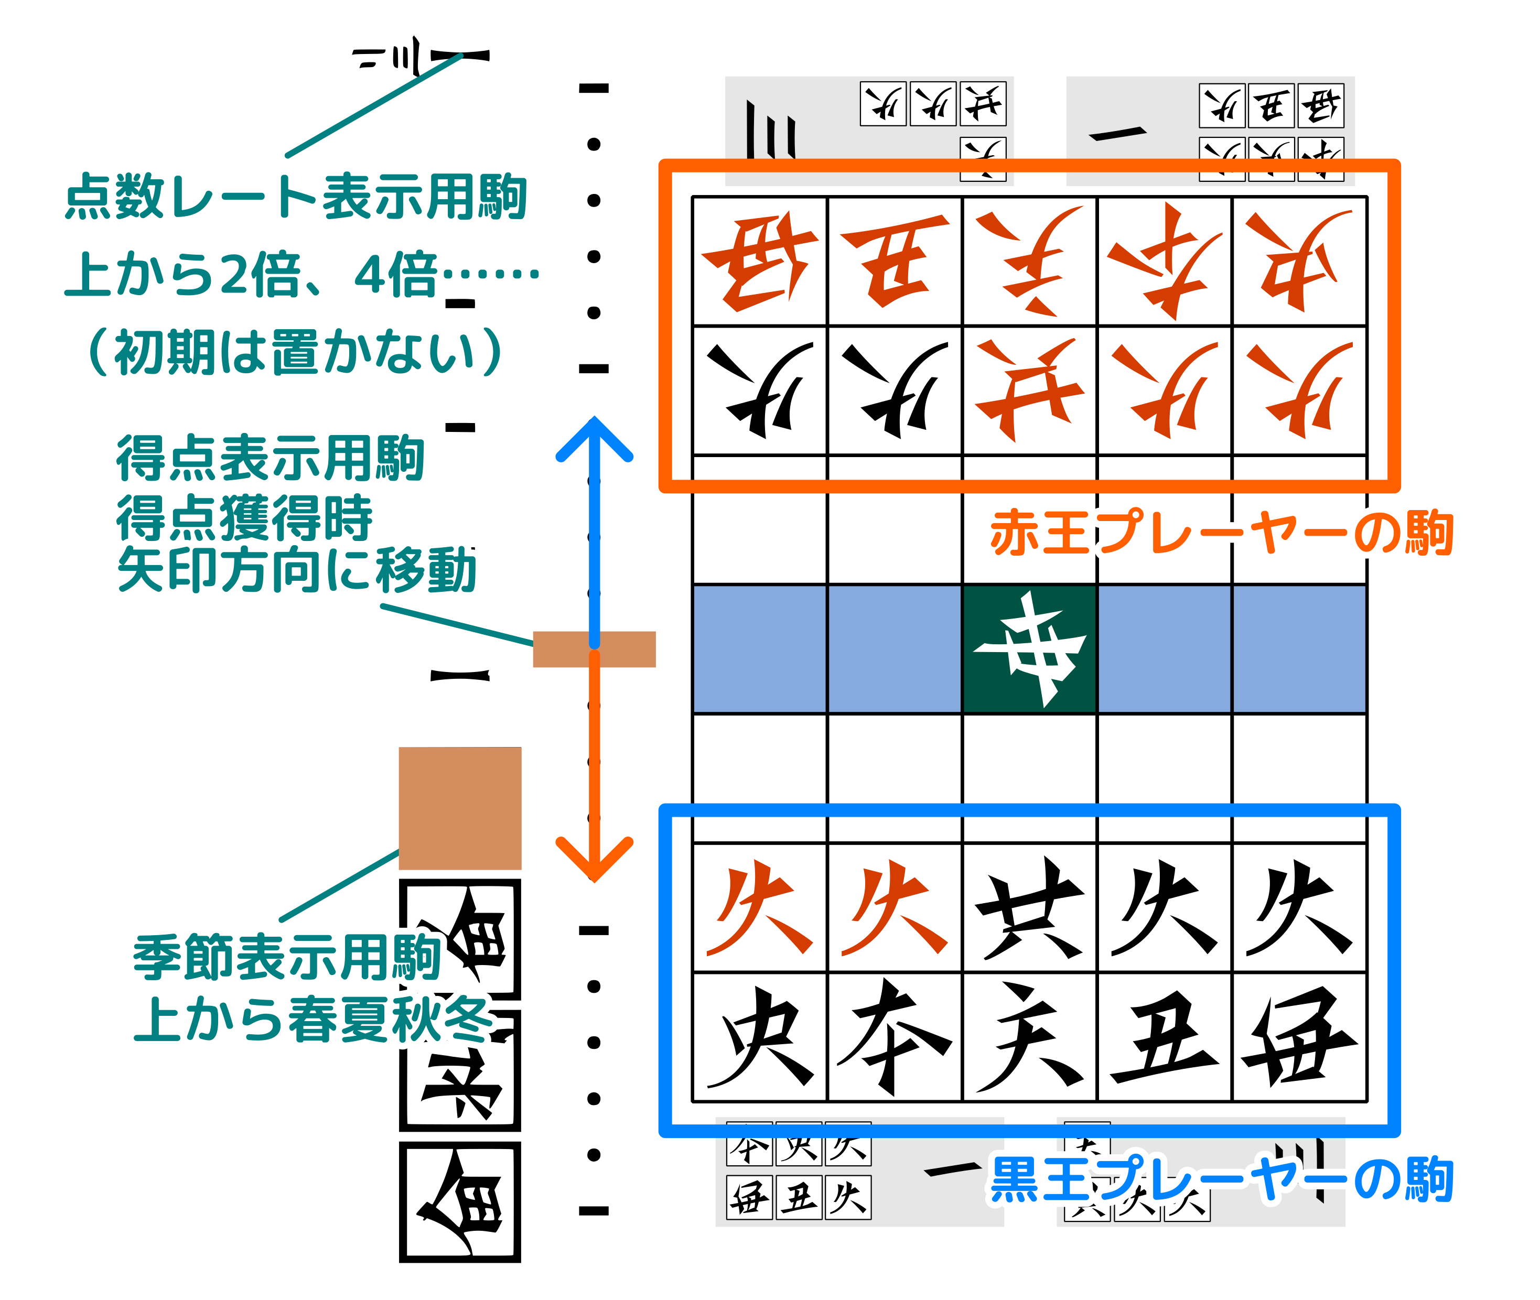  初期配置・得点盤の使い方 | 内容物  説明書（この紙）  駒（24個、何も貼っていないもの含む）  盤（１枚。マスが書かれたボード）  投げ棒（６本。５本同時に投げる。１本は予備。  濃い方が１、薄い方が０）

そのマスに移動。間の駒の⾶び越え禁止

そのマスに移動。間の駒の⾶び越え可能
その⽅向に何マスか移動。間の駒の⾶び越え禁止
その⽅向に何マスか移動。間の駒の⾶び越え可能
 | 通常 | 皇処
船  船  ムアーㇰ  ヌアーㇰ | 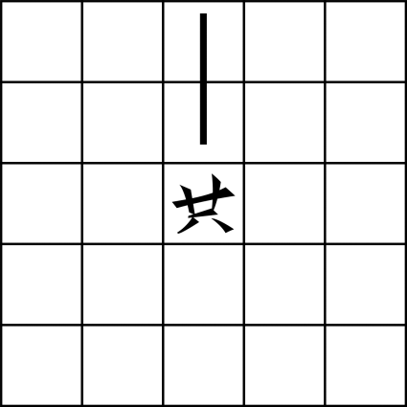 | 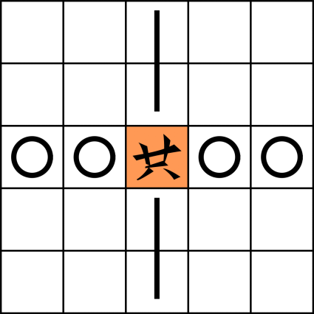
兵  兵  カーウㇰ | 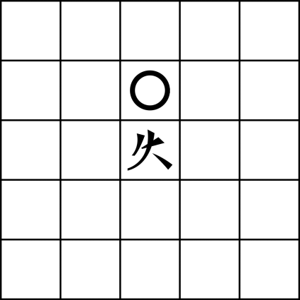 | 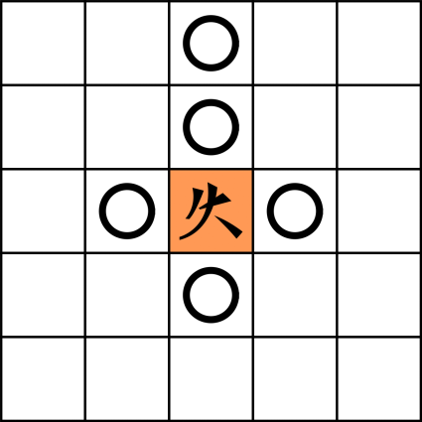
弓  弓  グヮー | 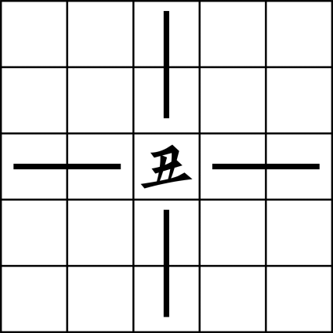 | 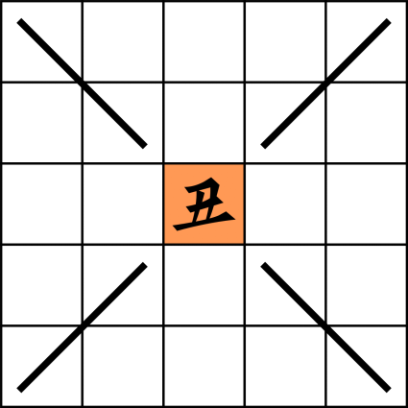
車  車  カーゥン | 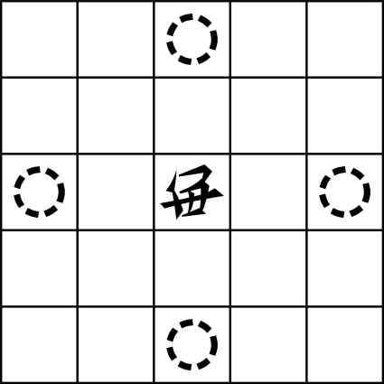 | 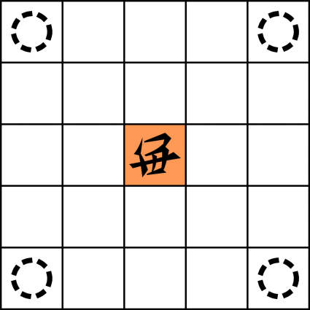
巫  巫  トゥーㇰ | 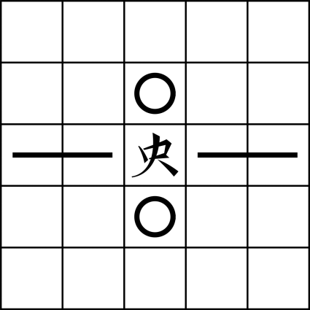 | 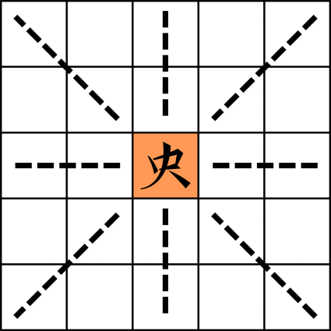
皇処の巫は直線上にある駒のうち１つしか⾶び越えられない。
将  将  ワーイ | 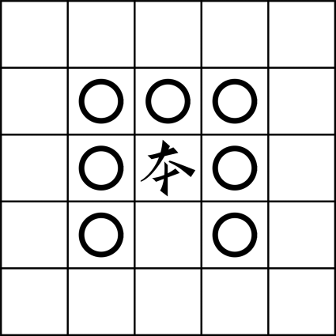 | 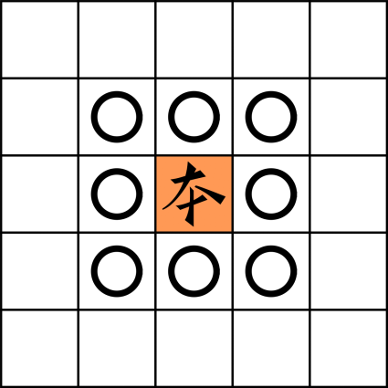
相手は皇処の将が触れる周囲８マスにある味⽅の駒を取れない。
王  王  ヨウ | 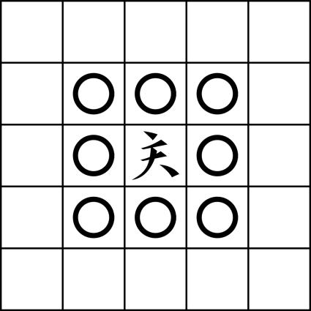 | 通常と同じ
皇  皇  タㇺ | 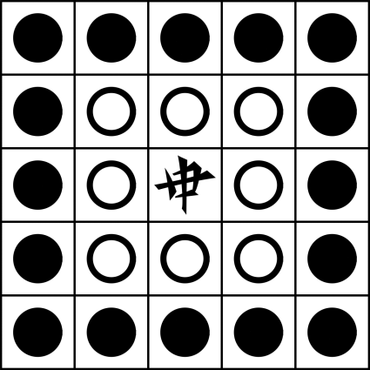 | 通常と同じ
王の動きを２回する。お互いのプレーヤーが移動可能である。
周囲８マスを皇処にする。

ゲームの概要
このゲームは複数の季節（通常、春夏秋冬の４季）によって成り立っており、1つの季節は複数の手番によって成り立っている。手番において、プレーヤーは１つの駒を選び、その駒を動かし、他の駒の獲得を目指す。手番を交互に繰り返し、プレーヤーが役を完成させ、その点数を獲得する宣言をするとその季節が終了し、次の季節に移る。季節が全て終わるか、一方のプレーヤーの持ち点が20点以上に到達した際、ゲームは終了する。
手番の概要
1. 移動フェーズ（必ず行う）
駒を移動する。
- 動かす駒は一つ。
- ⾃分の駒または皇しか動かせない。
- 駒固有の動き（後述）に従う。
皇処（タㇺホェ）
駒の移動元が皇処の場合、上図右の動きに従わなければならない。皇処とは、中央の緑マスと皇の周囲８マスをまとめた呼び方である。また、踏越え（後述）を行った場合は踏み台にした駒のいるマスも影響する。
手駒からの移動
自分の手駒にある駒は、自分の移動フェーズ中に駒のないどんなマスにも移動させることができる。この時には、後述する「入水判定」は必要ない。
皇水（タㇺヌア）
盤の中央にある青いマスは、皇水と呼ばれる場所で、ここに入る場合は5本の投げ棒を投げて３以上の数を出す必要がある。（入水判定）また、中央の緑マスも皇水として扱う。入れなかった場合は動く前の位置に駒を戻す。
踏越え
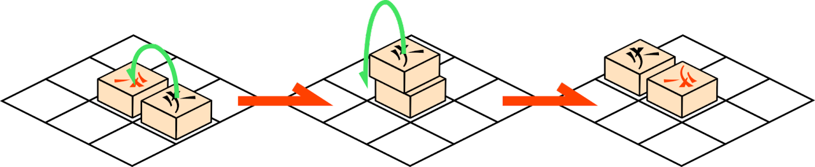
移動先に他の駒（自身の駒でも相手の駒でも）がある場合、それを踏み台（経由点）としてさらに移動できる。踏越えできる駒は１⼿番につき１つまでである（皇が移動する場合であっても）。また、駒が経由点から何マスも移動できるような動きをする場合、5本の投げ棒を投げる。その数が移動数の上限を示す。移動開始地点が皇処の場合は、踏み台のある地点までが皇処の動きになる。また、踏み台のある地点が皇処の場合は、踏み台のある地点から移動終了地点までが皇処の動きになる。
2. 獲得フェーズ（移動先に相手の駒があれば）
移動先に相手の駒があるなら駒を盤上から除き自分の手駒に加えなければならない。
- 皇で他の駒は獲得できない。
- 皇を獲得することはできない。
3. 宣言フェーズ（⼿駒に役が成⽴していれば）
手番終了時、役があるのならば、以下の２種の宣言のうち一つを選び、宣言しなくてはならない。役とは手駒の中に存在する特定の組合せないしは特定の状況である。プレーヤーはこれを基準として点数をやり取りする。

再行（再⾏)：トュモーㇰ
この宣言が行われた際、即座に点数レートを倍にして季節を続⾏する。

終季（終季)：タショㇳ
この宣言が行われた際、即座に季節を終了し、宣言者がその時点で完成させている役の点数を獲得する。終季宣⾔の後、レートをリセットする。点数レートは点数の受取と⽀払を決定し、２倍、４倍、８倍……と増加していく。すなわち、どちらのプレーヤーが行ったかは問わず１回の再⾏は、その後に完成した5点の役を10点にする。
役と点数
- 通常役  将巫兵 ワーイトㇰカウㇰ5  車弓兵 カウングヮカウㇰ5  王 ヨウ 3  船兵兵 ムアーㇰ(ヌアーㇰ)カウㇰカウㇰ3 | - 加点役  同色 同色：バッポㇰ +2  １つの役が１色だけで構成 | - 状況役  皇再来 皇再来：タㇺトュザㇰ -3  相手が皇を移動した後に皇を移動する、皇を利用したパス  撃皇 撃皇：クッタㇺ -5  皇を踏越えする

王のワイルドカード
王はそれ⼀枚で３点役 王を構成し、常に同⾊が加わるので実質５点になる。 さらに王は他の駒の一つの代わりに用いて、役を構成することができる。ただし、他の色の駒の代わりにはなれない。
役の同時成立
一つの駒は複数の役を構成するのに用いることができる。例えば手駒に王車兵船があれば、王、車弓兵、船兵兵が成立する。
同一役非重複
同⼀役は重複しない。例えば、船を２枚、兵を4枚持っていたとしても、船兵兵が２つあるとはみなさない。
同⾊優越
同⼀役であり、同⾊のものと同⾊でないものが同時に成⽴した場合は同⾊である役のみを数える。つまり、黒の車と赤の車、黒の弓、黒の兵が⼿駒にある場合は同⾊車弓兵だけの点数を得る。

